**МИНИСТЕРСТВО ЦИФРОВОГО РАЗВИТИЯ СВЯЗИ И МАССОВЫХ КОММУНИКАЦИЙ**

**Ордена Трудового Красного Знамени**

**Федеральное государственное бюджетное образовательное учреждение высшего образования**

**«Московский технический университет связи и информатики»**

Кафедра «Математическая кибернетика и информационные технологии»

**Отчет по практической работе**

по дисциплине «Введение в информационные технологии» на тему:

*«Сравнение лиц с использованием библиотеки face_recognition»*

Выполнил: студент группы БПИ2403

Лучшев Вадим Алексеевич

Проверил:

Москва

2025

1. **Цель работы:**

Научиться использовать библиотеку face_recognition для сравнения лиц на двух изображениях и определения, является ли лицо на неизвестном изображении тем же самым, что и на известном.

**2. Ход работы:**

Сделали код и нашли 3 картинки: две с одним человеком и другая с другим.

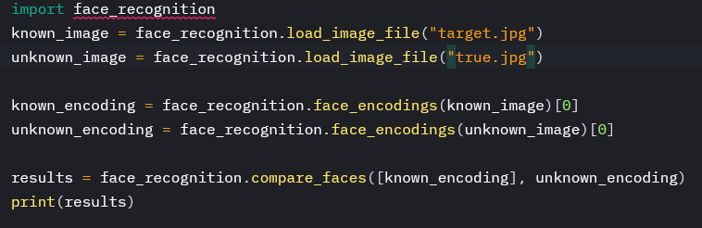

Сравнили две картинки с одним человеком:



Сравнили две картинки с разными людьми:

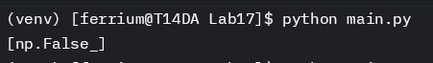

**3. Вывод:**

В ходе работы мы научились работе с библиотекой face_recognition.